Управление образования администрации Фрунзенского района
ГУО «Средняя школа № 175 г. Минска»

Урок музыки

во 2 «В» классе

Учитель: Ахраменко Ирина Вадимовна

Тема: О чём рассказывают песня, танец, марш в опере
Цели: сформировать представление об особенностях бытования песни, танца и марша в опере.
Задачи:
- расширение представлений о жанре оперы;
- ознакомление с фрагментами опер;
- формирование умения распознавать жанры песни, танца и марша в процессе восприятия фрагментов оперного спектакля;
- формирование умения исполнять песню с элементами театрализации;
- развитие слушательской и исполнительской культуры.
Учебно-методическое обеспечение: учебное пособие, рабочая тетрадь.
Оборудование: компьютер, деревянные палочки.
Музыкальный репертуар: М. Коваль. Детская опера «Волк и семеро козлят» (фрагменты).
Ход урока
1. Организационный момент
Музыкальное приветствие. (Добрый день. Здравствуйте.) Откройте учебники на стр. 80. Вспомните, о чём мы говорили на прошлом уроке? (Об опере.) Опера – театральное представление, в котором действующие лица поют. Кто из вас был в театре оперы и балета? Давайте прочитаем на стр. 81 учебника, что важно знать зрителю в театре.
А теперь, чтобы закрепить свои знания выполним задание 1 в тетради на с. 17. Проверка. Оцените свою работу.
2. Изучение нового материала
1) Знакомство с сюжетом детской оперы, основными действующими лицами. Прослушивание фрагментов из детской оперы, определение жанровой основы прослушанных фрагментов
На прошлом уроке мы вспоминали содержание русской народной сказки «Волк и семеро козлят». На основе этой сказки Евгения Манучарова разработала либретто. Либретто – это литературный текст, который лежит в основе любой оперы. А композитор Мариан Коваль написал музыку. Эта опера была написана специально для детей, при этом композитор написал оперу так, что исполнять роли в опере могут и дети.
- В опере 3 действия (6 картин), есть пролог — небольшая вступительная часть. А сейчас я вас познакомлю с этой оперой. Откройте учебники на с. 88.
Действующие лица:
Мать-коза, меццо-сопрано
Семеро козлят (Всезнайка, Топтушка, Бодайка, Болтушка, Мазилка, Дразнилка, Малыш), сопрано
Петух, тенор
Волк, бас
Баба-яга, меццо-сопрано
Лесные чудища — слуги Бабы Яги
Учитель рассказывает содержание оперы. В процессе рассказа прослушиваются музыкальные фрагменты.
Прослушивание Колыбельной Козы.
Прослушивание заключительного хора «Семеро козлят».
Работа по учебнику на с. 90.
- Чем отличается сюжет оперы от сюжета сказки. Дети обязательно отметят, что в опере у каждого козлёнка есть своё имя, также в сказке появились новые персонажи (Петух и Баба-яга), в сказке Волк не сажал козлят в сундук и др.
2) Разучивание основных тем оперы. Исполнение отдельных тем оперы с элементами театрализации
Давайте ещё раз вспомним, в чём заключается главная особенность оперного спектакля — в опере актёры не разговаривают, а поют; музыка помогает раскрыть характер каждого героя. А сейчас мы прслушаем фрагменты из оперы и определим, какой «музыкальный кит» лежит в основе каждой темы. Например, темы Болтушки, Топтушки, хор «Целый день поём, играем» имеют танцевальную основу; колыбельная Мамы-козы имеет песенную основу; тема Малыша, заключительный хор — маршевую.
А сейчас мы с вами разучим заключительный хор. При прослушивании, а потом и пении хора будем имитировать игру на барабане, изображая удары постукиванием карандашами по парте. Какой характер этой песни? Оцените задание №1 в тетради на стр. 18. А сейчас споём песню по ролям. К доске выходят семь учеников, каждый поёт только свою партию.
А сейчас выполним задание №2 на с. 18. Вам нужно записать ритмический рисунок темы Бодайки. Ритмический рисунок – это изображение при помощи длительности нот.
Какие длительности нот вы знаете? 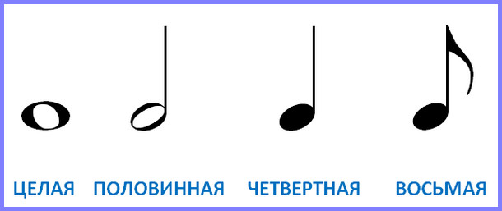
Выполняется проверка.
3. Подведение итогов
С каким произведением сегодня познакомились на уроке? По содержанию сказки всем детям должно быть понятно, что всегда нужно слушать родителей. Они очень любят вас, заботятся о вас, беспокоятся, чтобы с вами ничего не случилось. Мы с вами начали разучивать песню «Взрослые и дети. Давайте ещё раз её споём. Какой вид работы на уроке вам понравился больше всего? Почему?
4. Рефлексия
На доске вы видите разные нотки. У них на личиках изображено разное настроение. С каким настроением вы сегодня уходите с урока музыки. Подойдите к нужной нотке.

